|  |  |
| --- | --- |
| E/ECE/324/Add.3/Rev.3/Amend.1−E/ECE/TRANS/505/Add.3/Rev.3/Amend.1 | |
|  | 22 June 2015 |

Соглашение

О принятии единообразных технических предписаний для колесных транспортных средств, предметов оборудования и частей, которые могут быть установлены и/или использованы на колесных транспортных средствах, и об условиях взаимного признания официальных утверждений, выдаваемых на основе этих предписаний[1]*

(Пересмотр 2, включающий поправки, вступившие в силу 16 октября 1995 года)

Добавление 3: Правила № 4

Пересмотр 3 – Поправка 1

Дополнение 17 к первоначальному варианту Правил − Дата вступления в силу:  
15 июня 2015 года

Единообразные предписания, касающиеся официального утверждения приспособлений для освещения заднего регистрационного знака механических транспортных средств и их прицепов

Данный документ опубликован исключительно в информационных целях. Аутентичным и юридически обязательным текстом является документ ECE/TRANS/WP.29/2014/54 (с изменениями, внесенными пунктом 59 доклада ECE/TRANS/WP.29/1112).



**ОРГАНИЗАЦИЯ ОБЪЕДИНЕННЫХ НАЦИЙ**

*Пункт 1.1* изменить следующим образом:

"1.1 "*Фонарь освещения заднего номерного знака*" означает приспособление для освещения задних номерных знаков, называемое далее "приспособлением для освещения", которое освещает задний номерной знак посредством отражения. Для официального утверждения этого приспособления определяется освещенность места, предназначенного для номерного знака. Освещенные зоны подразделяются на следующие категории:".

*Включить новые пункты 1.1.1−1.1.5* следующего содержания:

"1.1.1 Категория 1а: освещенная зона на транспортном средстве, имеющем номерные знаки размером не более 340 х 240 мм (высокий знак).

1.1.2 Категория 1b: освещенная зона на транспортном средстве, имеющем номерные знаки размером не более 520 х 120 мм (длинный знак).

1.1.3 Категория 1с: освещенная зона на транспортном средстве, имеющем номерные знаки размером не более 255 х 165 мм (знак для сельскохозяйственных и лесных тракторов).

1.1.4 Категория 2а: освещенная зона на транспортном средстве, имеющем номерные знаки размером не более 330 х 165 мм.

1.1.5 Категория 2b: освещенная зона на транспортном средстве, имеющем номерные знаки размером не более 440 х 220 мм".

*Пункт 2* изменить следующим образом:

"2. Заявка на официальное утверждение

Заявка на официальное утверждение представляется держателем торгового наименования или товарного знака либо его надлежащим образом уполномоченным представителем. В ней должно быть указано, предусматривается ли приспособление для освещения зоны категории 1а, 1b, 1c, 2a, 2b или любой комбинации этих зон согласно пунктам 1.1.1−5. По выбору подателя заявки…"

*Приложение 2, пункт 9* изменить следующим образом:

"9. Краткое описание3:

Приспособление для освещения:

категории 1а, 1b, 1c, 2a, 2b2

…"

*Приложение 3* изменить следующим образом:

"Приложение 3

Точки измерения для испытания

Категория 1а (340 x 240 мм)

…

Категория 1b (520 x 120 мм)

…

Категория 1с (255 x 165 мм)

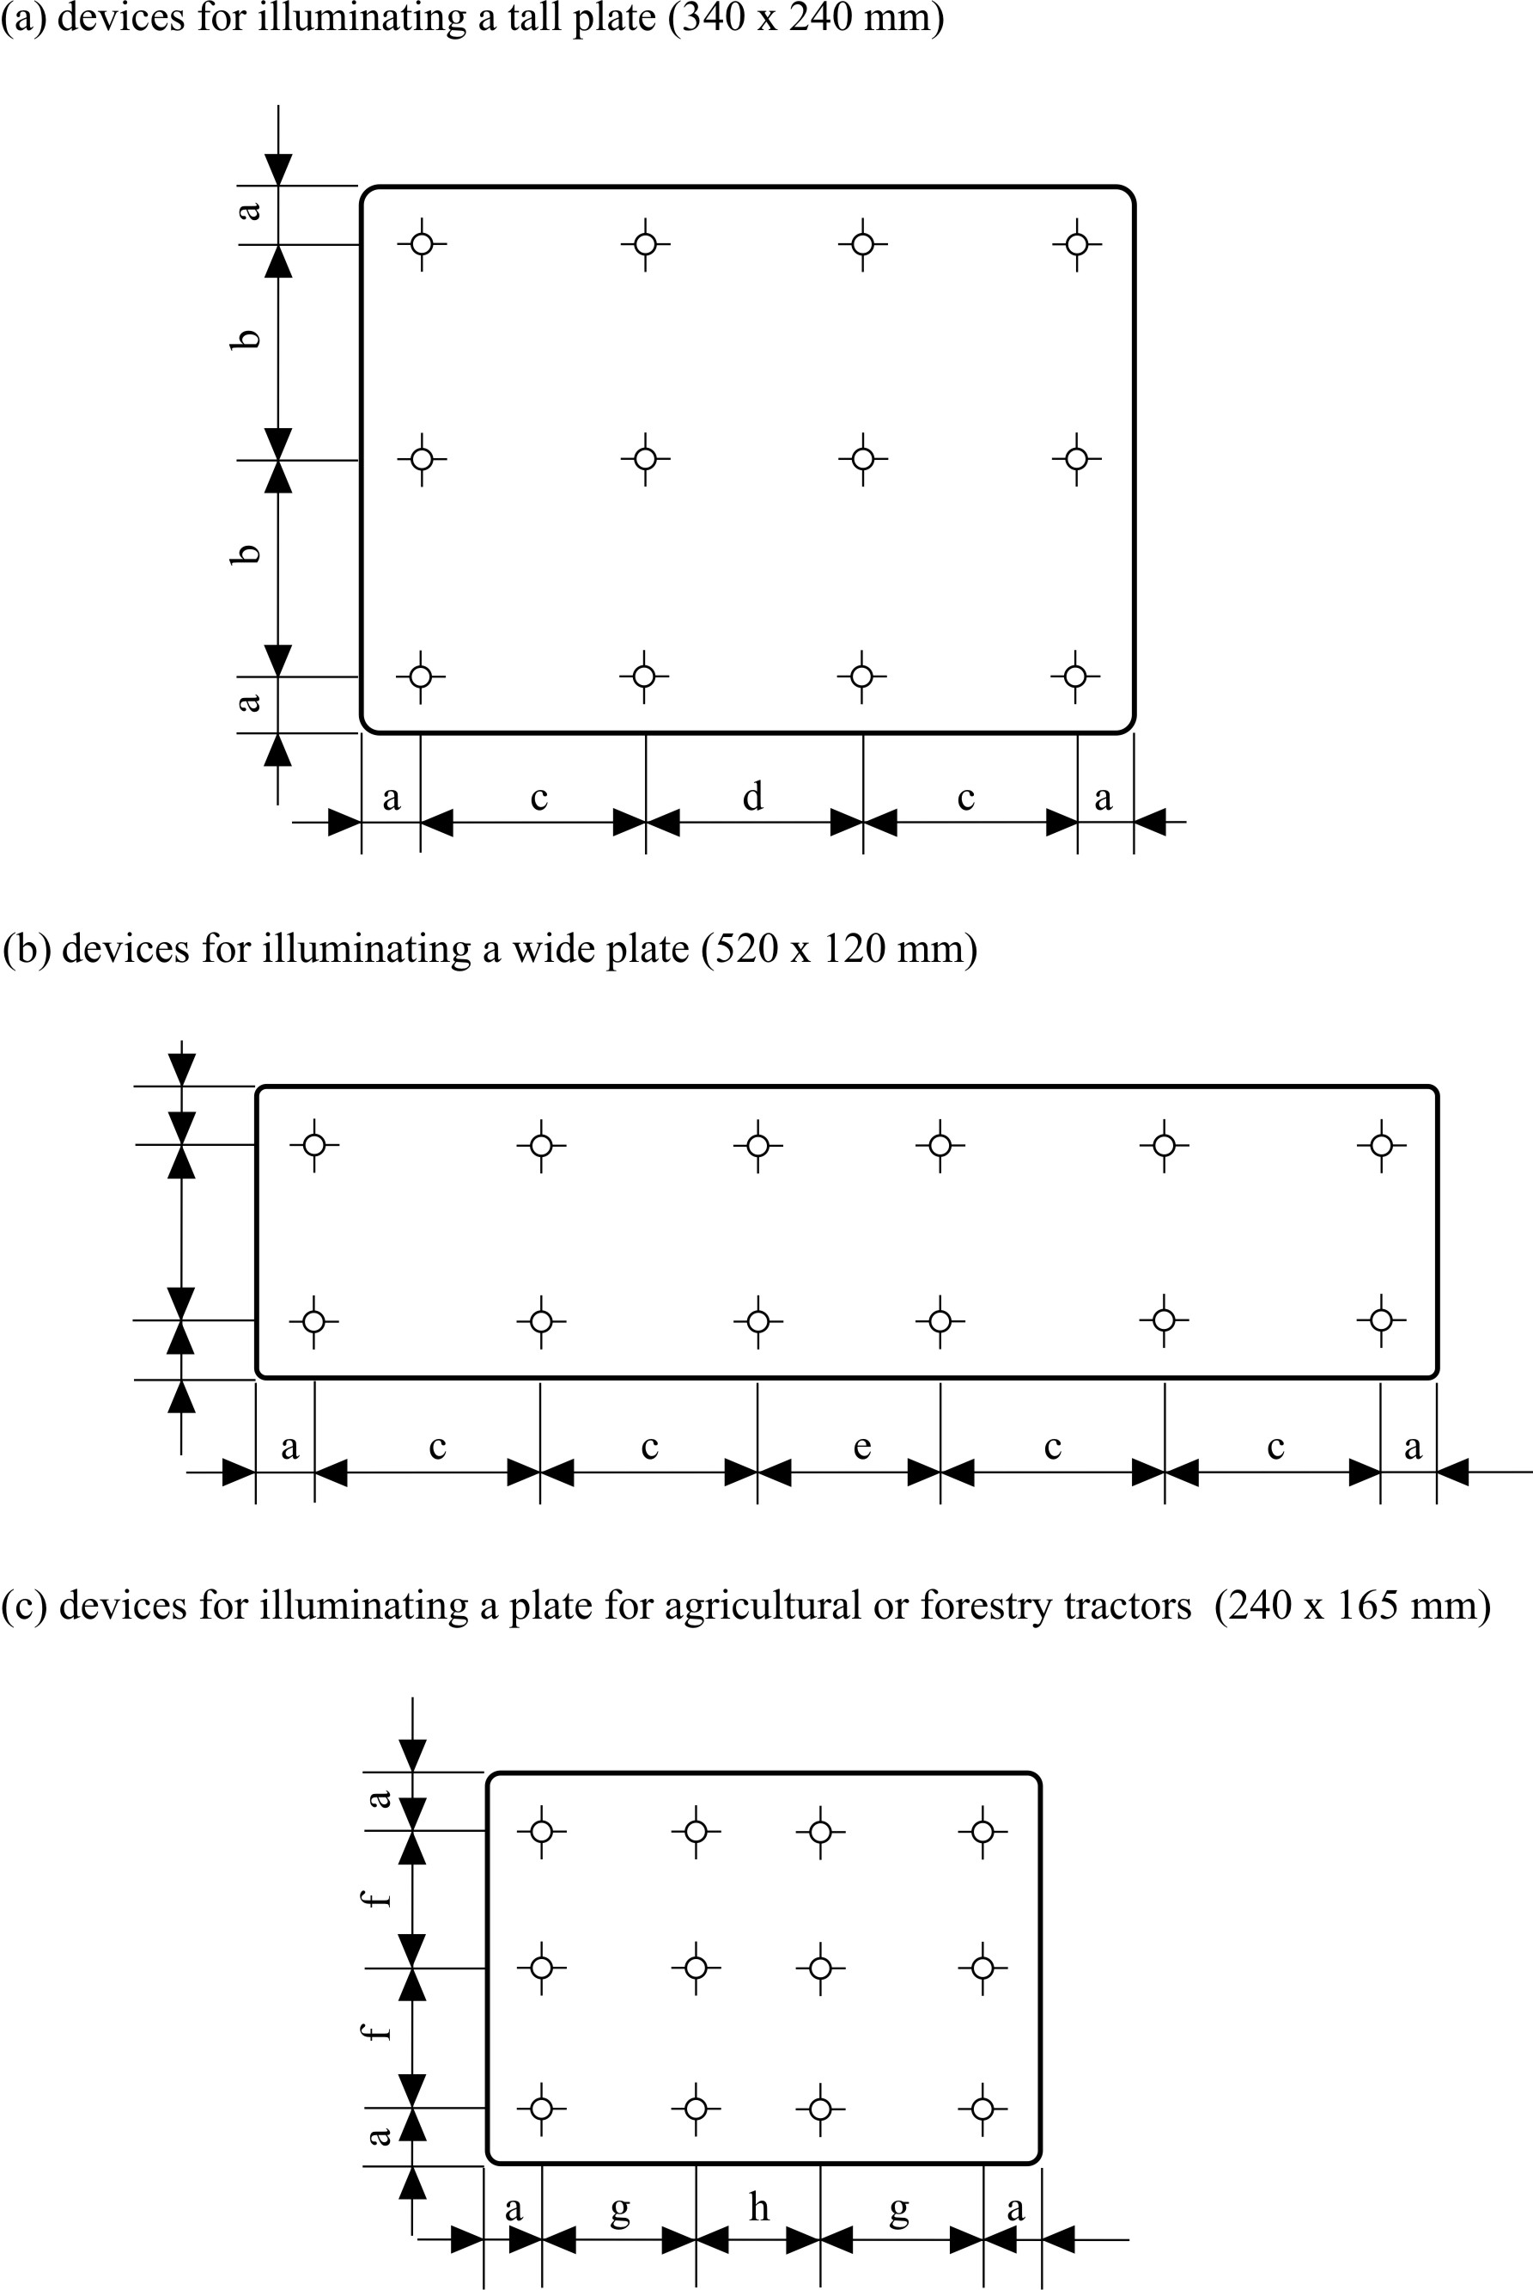

a = 25 мм b = 95 мм c = 100 мм d = 90 мм

e = 70 мм f = 57,5 мм g = 70 мм h = 65 мм

Категория 2а (330 х 165 мм)

i



m

l

l

m

k

j

i

i = 32,5 мм

j = 100 мм

k = 50 мм

l = 100 мм

m = 40 мм

Категория 2b (440 x 220 мм)



r

q

p

r

q

n

o

n

n = 50 мм

o = 120 мм

p = 50 мм

q = 145 мм

r = 50 мм

*Примечание*: в случае устройств..."

1. * Прежнее название Соглашения: Соглашение о принятии единообразных условий официального утверждения и о взаимном признании официального утверждения предметов оборудования и частей механических транспортных средств, совершено в Женеве 20 марта 1958 года.